МИНИСТЕРСТВО НАУКИ И ВЫСШЕГО ОБРАЗОВАНИЯ РОССИЙСКОЙ ФЕДЕРАЦИИ
ФЕДЕРАЛЬНОЕ государственное БЮДЖЕТНОЕ
образовательное учреждение
высшего образования
«НОВОСИБИРСКИЙ ГОСУДАРСТВЕННЫЙ ТЕХНИЧЕСКИЙ УНИВЕРСИТЕТ»

Кафедра автоматизированных систем управления

ОТЧЁТ
по практической работе № 2
по дисциплине: Программирование.
Выполнили работу:
Студенты гр. АП-426, АВТФ
Ермаков Никита Викторович,
Ширинов Дмитрий Алексеевич,
Уваров Константин Валентинович
Александрова Лилия Александровна
«24» сентября 2025г

Проверил работу:
Старший преподаватель каф. АСУ
Эстрайх И.В.

«___» ______ 20__г
________________
(подпись)

Задание №1:

ПОСТАНОВКА ЗАДАЧИ:

1.Создать массив размерности N, и заполнить его числами от 1 до N. Вывести элементы массива в обратном порядке.

ЛИСТИНГ ПРОГРАММЫ С КОММЕНТАРИЯМИ

using System;

// задание 1
public class Program1
{
public static void Main()
{
string line = Console.ReadLine();
int n = int.Parse(line);

int[] arr = new int[n];

for (int i = 0; i < n; i++)
{
arr[i] = i + 1;
}

Array.Reverse(arr);
Console.WriteLine("Массив в обратном порядке:");
foreach (int x in arr)
{
Console.Write(x + " ");
}
}
}

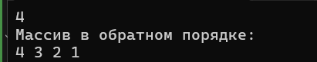

Задание №2:

ПОСТАНОВКА ЗАДАЧИ:
2. Заполнить «квадратный» массив произвольной размерности подобным образом:
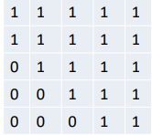
ЛИСТИНГ ПРОГРАММЫ С КОММЕНТАРИЯМИ
using System;

public class Program2
{
public static void Main()
{
int n = 5; // размер квадратного массива
int[,] arr = new int[n, n];

// заполняем массив
for (int i = 0; i < n; i++)
for (int j = 0; j < n; j++)
arr[i, j] = 1;

// Поставим нули в нижнем левом углу в виде треугольника высоты 3
int triangleHeight = 3;
for (int i = n - triangleHeight; i < n; i++)
{

int maxColZero = i - (n - triangleHeight);
for (int j = 0; j <= maxColZero; j++)
{
arr[i, j] = 0;
}
}

// выводим массив
for (int i = 0; i < n; i++)
{
for (int j = 0; j < n; j++)
{
Console.Write(arr[i, j] + " ");
}
Console.WriteLine();
}
}
}
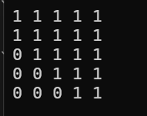

Задание №3:

ПОСТАНОВКА ЗАДАЧИ:

3. Заполнить «квадратный» массив произвольной размерности подобным образом:
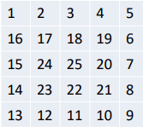

ЛИСТИНГ ПРОГРАММЫ С КОММЕНТАРИЯМИ
using System;

public class Program3
{
public static void Main()
{
int n = 5; // размер квадратного массива
int[,] arr = new int[n, n];

int value = 1; // число, которое будем ставить
int top = 0; // верхняя граница
int bottom = n - 1; // нижняя граница
int left = 0; // левая граница
int right = n - 1; // правая граница

while (value <= n * n)
{
// слева направо
for (int j = left; j <= right; j++)
arr[top, j] = value++;
top++;

// сверху вниз
for (int i = top; i <= bottom; i++)
arr[i, right] = value++;
right--;

// справа налево
for (int j = right; j >= left; j--)
arr[bottom, j] = value++;
bottom--;

// снизу вверх
for (int i = bottom; i >= top; i--)
arr[i, left] = value++;
left++;
}

// вывод
for (int i = 0; i < n; i++)
{
for (int j = 0; j < n; j++)
{
Console.Write(arr[i, j].ToString().PadLeft(3));
}
Console.WriteLine();
}
}
}
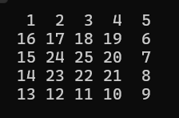

Задание №4:

ПОСТАНОВКА ЗАДАЧИ:

4. Решить задачу 3 для массива размерности M*N.

ЛИСТИНГ ПРОГРАММЫ С КОММЕНТАРИЯМИ

using System;

public class Program4
{
public static void Main()
{
Console.Write("Введите количество строк n: ");
int n = int.Parse(Console.ReadLine());

Console.Write("Введите количество столбцов m: ");
int m = int.Parse(Console.ReadLine());

int[,] arr = new int[n, m];

int value = 1;
int top = 0;
int bottom = n - 1;
int left = 0;
int right = m - 1;

while (top <= bottom && left <= right)
{
// слева направо
for (int j = left; j <= right; j++)
arr[top, j] = value++;
top++;

// сверху вниз
for (int i = top; i <= bottom; i++)
arr[i, right] = value++;
right--;

if (top <= bottom)
{
// справа налево
for (int j = right; j >= left; j--)
arr[bottom, j] = value++;
bottom--;
}

if (left <= right)
{
// снизу вверх
for (int i = bottom; i >= top; i--)
arr[i, left] = value++;
left++;
}
}

// вывод массива
for (int i = 0; i < n; i++)
{
for (int j = 0; j < m; j++)
{
Console.Write(arr[i, j].ToString().PadLeft(4));
}
Console.WriteLine();
}
}
}
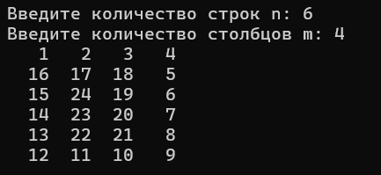

Задание №5:

ПОСТАНОВКА ЗАДАЧИ:

Сделать так, чтобы тип операции определялся с помощью перечислений. Добавить операции: деление, возведение в степень, вычисление квадратного корня.

ЛИСТИНГ ПРОГРАММЫ С КОММЕНТАРИЯМИ
using System;

enum Operation
{
Add,
Subtract,
Multiply,
Divide,
Power,
Sqrt
}

class Program
{
static void Main()
{

double a = ReadDouble("Введите a: ");
double b = ReadDouble("Введите b: ");

// Выводим результаты сразу по всем операциям
foreach (Operation operation in Enum.GetValues(typeof(Operation)))
{
switch (operation)
{
case Operation.Add:
Console.WriteLine($"a + b = {a + b}");
break;
case Operation.Subtract:
Console.WriteLine($"a - b = {a - b}");
break;
case Operation.Multiply:
Console.WriteLine($"a * b = {a * b}");
break;
case Operation.Divide:
if (b == 0)
{
Console.WriteLine("a / b = ошибка (деление на ноль)");
}
else
{
Console.WriteLine($"a / b = {a / b}");
}
break;
case Operation.Power:
Console.WriteLine($"a ^ b = {Math.Pow(a, b)}");
break;
case Operation.Sqrt:
if (a < 0)
{
Console.WriteLine("sqrt(a) = ошибка (a < 0)");
}
else
{
Console.WriteLine($"sqrt(a) = {Math.Sqrt(a)}");
}
break;
}
}
}

static double ReadDouble(string prompt)
{
while (true)
{
Console.Write(prompt);
string input = Console.ReadLine();
if (input == null || input.Trim() == "")
{
Console.WriteLine("Введите число.");
continue;
}

double value;
bool ok = double.TryParse(input, out value);
if (ok)
{
return value;
}
Console.WriteLine("Некорректное число. Попробуйте ещё раз.");
}
}
}
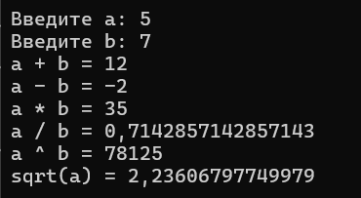

Задание №6:

ПОСТАНОВКА ЗАДАЧИ:

Написать класс для любого варианта лабораторной №3.

ЛИСТИНГ ПРОГРАММЫ С КОММЕНТАРИЯМИ

using System;

public enum FuelType
{
Gasoline,
Diesel,
LPG,
CNG
}

public static class FuelTypeExtensions
{
public static string ToRussianString(this FuelType fuelType)
{
switch (fuelType)
{
case FuelType.Gasoline: return "Бензин";
case FuelType.Diesel: return "Дизель";
case FuelType.LPG: return "Газ (LPG)";
case FuelType.CNG: return "Метан (CNG)";
default: return "Неизвестно";
}
}
}

public sealed class Car
{
// ---- неизменяемые после создания ----
public string Manufacturer { get; }
public string Model { get; }
public int Year { get; }
public FuelType RecommendedFuel { get; }
public double CurbMassKg { get; }
public double EnginePowerKw { get; }
public double TankCapacityL { get; }
public string Vin { get; }

// ---- изменяемые ----
public int PeopleCount { get; private set; }
public double PeopleMassKg { get; private set; }
public double FuelLiters { get; private set; }

// ---- коэффициенты для расчёта ----
private const double BaseKmPerL = 14.0;
private const double PowerPenaltyPer100kW = 2.0;
private const double MassPenaltyPer1000kg = 1.5;
private const double MinKmPerL = 2.0;

// ---- конструктор ----
public Car(
string manufacturer,
string model,
int year,
FuelType recommendedFuel,
double curbMassKg,
double enginePowerKw,
double fuelLiters,
double tankCapacityL,
string vin)
{
if (string.IsNullOrWhiteSpace(manufacturer)) throw new ArgumentException("Производитель обязателен.");
if (string.IsNullOrWhiteSpace(model)) throw new ArgumentException("Модель обязательна.");
if (year < 1886 || year > DateTime.Now.Year + 1) throw new ArgumentOutOfRangeException(nameof(year), "Некорректный год выпуска.");
if (curbMassKg <= 0) throw new ArgumentOutOfRangeException(nameof(curbMassKg), "Масса должна быть положительной.");
if (enginePowerKw <= 0) throw new ArgumentOutOfRangeException(nameof(enginePowerKw), "Мощность должна быть положительной.");
if (tankCapacityL <= 0) throw new ArgumentOutOfRangeException(nameof(tankCapacityL), "Вместимость бака должна быть положительной.");
if (fuelLiters < 0 || fuelLiters > tankCapacityL) throw new ArgumentOutOfRangeException(nameof(fuelLiters), "Топливо должно быть в пределах [0, вместимость бака].");
if (string.IsNullOrWhiteSpace(vin)) throw new ArgumentException("VIN обязателен.");

Manufacturer = manufacturer.Trim();
Model = model.Trim();
Year = year;
RecommendedFuel = recommendedFuel;
CurbMassKg = curbMassKg;
EnginePowerKw = enginePowerKw;
TankCapacityL = tankCapacityL;
Vin = vin.Trim();

FuelLiters = fuelLiters;
PeopleCount = 0;
PeopleMassKg = 0.0;
}

// ---- методы ----

public void SetPassengers(int peopleCount, double peopleMassKg)
{
if (peopleCount < 0) throw new ArgumentOutOfRangeException(nameof(peopleCount), "Количество людей не может быть отрицательным.");
if (peopleMassKg < 0) throw new ArgumentOutOfRangeException(nameof(peopleMassKg), "Масса пассажиров не может быть отрицательной.");
if (peopleCount == 0 && peopleMassKg > 0) throw new ArgumentException("Масса не может быть > 0 при нуле пассажиров.");
PeopleCount = peopleCount;
PeopleMassKg = peopleMassKg;
}

public void SetFuel(double liters)
{
if (liters < 0 || liters > TankCapacityL)
throw new ArgumentOutOfRangeException(nameof(liters), "Топливо должно быть в пределах [0, вместимость бака].");
FuelLiters = liters;
}

public double RangeKm()
{
double totalMassKg = CurbMassKg + PeopleMassKg;
double powerPenalty = (EnginePowerKw / 100.0) * PowerPenaltyPer100kW;
double massPenalty = (totalMassKg / 1000.0) * MassPenaltyPer1000kg;
double effectiveKmPerL = Math.Max(MinKmPerL, BaseKmPerL - powerPenalty - massPenalty);
return FuelLiters * effectiveKmPerL;
}

public void UnloadAllPassengers()
{
PeopleCount = 0;
PeopleMassKg = 0.0;
}
}

class Program
{
static void Main()
{
Car car = new Car(
manufacturer: "Toyota",
model: "Camry",
year: 2020,
recommendedFuel: FuelType.Gasoline,
curbMassKg: 1600,
enginePowerKw: 150,
fuelLiters: 40,
tankCapacityL: 60,
vin: "123456789ABCDEFG"
);

car.SetPassengers(3, 210); // три человека, 210 кг суммарно

Console.WriteLine($"Производитель: {car.Manufacturer}");
Console.WriteLine($"Модель: {car.Model}");
Console.WriteLine($"Год выпуска: {car.Year}");
Console.WriteLine($"Рекомендуемое топливо: {car.RecommendedFuel.ToRussianString()}");
Console.WriteLine($"Масса автомобиля (без людей): {car.CurbMassKg} кг");
Console.WriteLine($"Количество пассажиров: {car.PeopleCount}");
Console.WriteLine($"Суммарная масса пассажиров: {car.PeopleMassKg} кг");
Console.WriteLine($"Мощность двигателя: {car.EnginePowerKw} кВт");
Console.WriteLine($"Текущий объём топлива: {car.FuelLiters} л");
Console.WriteLine($"Вместимость бака: {car.TankCapacityL} л");
Console.WriteLine($"VIN: {car.Vin}");
Console.WriteLine($"Запас хода: {car.RangeKm():F1} км");

car.UnloadAllPassengers();
Console.WriteLine("Все пассажиры высажены.");
Console.WriteLine($"Количество пассажиров: {car.PeopleCount}, суммарная масса: {car.PeopleMassKg} кг");
}
}
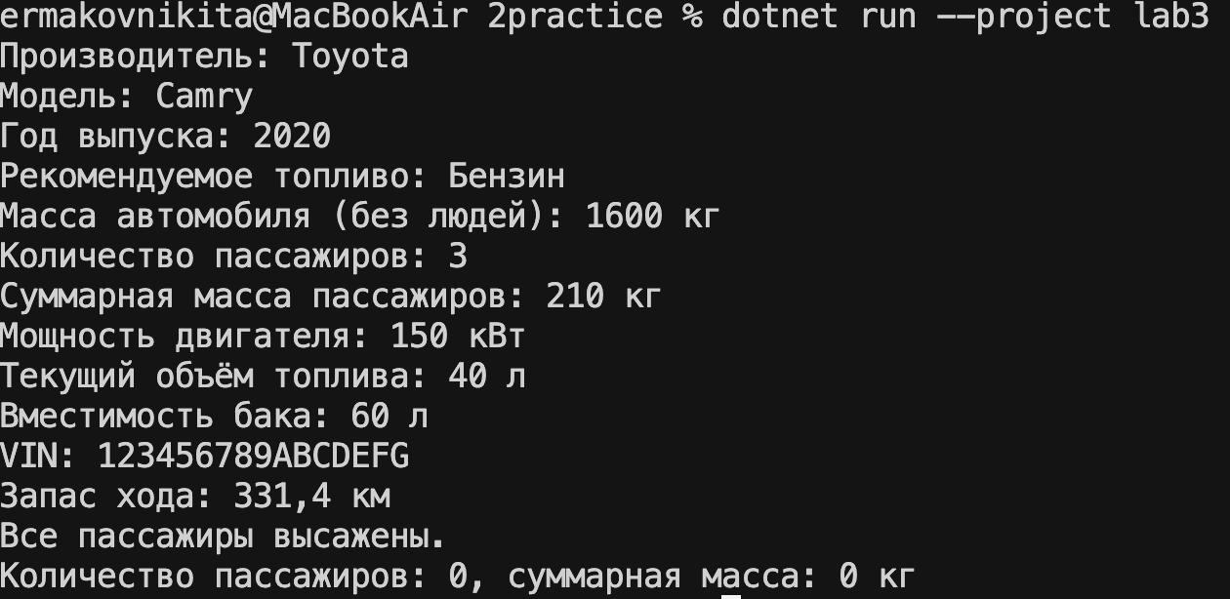

Задание №7:

ПОСТАНОВКА ЗАДАЧИ:

Написать класс для любого варианта лабораторной №4.

ЛИСТИНГ ПРОГРАММЫ С КОММЕНТАРИЯМИ

using System;
using System.Collections.Generic;
using System.Linq;

namespace laba4
{
public enum FlowerState
{
Fresh = 0,
Fading = 1,
Wilted = 2
}

public sealed class Flower
{
public string Name { get; }
public decimal BaseCost { get; }

// Внутренние "часы" цветка с момента срезки, в часах
private double _ageHours;
private bool _isInWater;

// Пороговые значения без воды (после скольких часов начнёт вянуть/завянет)
private readonly double _fadeThresholdOutOfWaterHours;
private readonly double _wiltThresholdOutOfWaterHours;

// Пороговые значения в воде (обычно больше, чем без воды)
private readonly double _fadeThresholdInWaterHours;
private readonly double _wiltThresholdInWaterHours;

public Flower(
string name,
decimal baseCost,
double fadeThresholdOutOfWaterHours = 24,
double wiltThresholdOutOfWaterHours = 48,
double fadeThresholdInWaterHours = 72,
double wiltThresholdInWaterHours = 120)
{
if (string.IsNullOrWhiteSpace(name))
{
throw new ArgumentException("Name must be provided", nameof(name));
}

if (baseCost < 0)
{
throw new ArgumentOutOfRangeException(nameof(baseCost), "Base cost cannot be negative");
}

Name = name;
BaseCost = baseCost;
_ageHours = 0;
_isInWater = false;

_fadeThresholdOutOfWaterHours = fadeThresholdOutOfWaterHours;
_wiltThresholdOutOfWaterHours = wiltThresholdOutOfWaterHours;
_fadeThresholdInWaterHours = fadeThresholdInWaterHours;
_wiltThresholdInWaterHours = wiltThresholdInWaterHours;
}

public void PutInWater()
{
_isInWater = true;
}

public void RemoveFromWater()
{
_isInWater = false;
}

public void ShiftTime(TimeSpan delta)
{
if (delta.TotalHours < 0)
{
throw new ArgumentOutOfRangeException(nameof(delta), "Time delta must be non-negative");
}

_ageHours += delta.TotalHours;
}

public FlowerState GetState()
{
double fade = _isInWater ? _fadeThresholdInWaterHours : _fadeThresholdOutOfWaterHours;
double wilt = _isInWater ? _wiltThresholdInWaterHours : _wiltThresholdOutOfWaterHours;

if (_ageHours >= wilt)
{
return FlowerState.Wilted;
}

if (_ageHours >= fade)
{
return FlowerState.Fading;
}

return FlowerState.Fresh;
}

public string GetStateRu()
{
return GetState() switch
{
FlowerState.Fresh => "свежий",
FlowerState.Fading => "увядает",
FlowerState.Wilted => "завял",
_ => "неизвестно"
};
}

public decimal GetRealCost()
{
// Простая модель цены в зависимости от свежести
FlowerState state = GetState();
decimal factor = state switch
{
FlowerState.Fresh => 1.0m,
FlowerState.Fading => 0.6m,
FlowerState.Wilted => 0.2m,
_ => 1.0m
};
return Math.Round(BaseCost * factor, 2);
}

public override string ToString()
{
return $"{Name} (состояние: {GetStateRu()}, базовая: {BaseCost:0.00}, реальная: {GetRealCost():0.00})";
}
}

public enum BouquetState
{
Fresh = 0,
Fading = 1,
Wilted = 2
}

public sealed class Bouquet
{
private readonly List<Flower> _flowers = new List<Flower>();
private bool _isInWater;

public void AddFlower(Flower flower)
{
if (flower == null)
{
throw new ArgumentNullException(nameof(flower));
}

_flowers.Add(flower);
// Поддерживаем состояние воды цветка в соответствии с состоянием букета
if (_isInWater)
{
flower.PutInWater();
}
else
{
flower.RemoveFromWater();
}
}

public bool RemoveFlower(Flower flower)
{
if (flower == null)
{
return false;
}
return _flowers.Remove(flower);
}

public Flower ExtractFlowerAt(int index)
{
if (index < 0 || index >= _flowers.Count)
{
throw new ArgumentOutOfRangeException(nameof(index));
}
Flower f = _flowers[index];
_flowers.RemoveAt(index);
return f;
}

public IReadOnlyList<Flower> GetContents()
{
return _flowers.AsReadOnly();
}

public void PutInWater()
{
_isInWater = true;
foreach (var flower in _flowers)
{
flower.PutInWater();
}
}

public void RemoveFromWater()
{
_isInWater = false;
foreach (var flower in _flowers)
{
flower.RemoveFromWater();
}
}

public decimal GetBaseCost()
{
return _flowers.Sum(f => f.BaseCost);
}

public decimal GetRealCost()
{
return _flowers.Sum(f => f.GetRealCost());
}

public BouquetState GetState()
{
// Состояние букета — худшее (максимальное) состояние среди всех цветов
if (_flowers.Count == 0)
{
return BouquetState.Fresh;
}

FlowerState worst = _flowers
.Select(f => f.GetState())
.DefaultIfEmpty(FlowerState.Fresh)
.Max();

return worst switch
{
FlowerState.Fresh => BouquetState.Fresh,
FlowerState.Fading => BouquetState.Fading,
FlowerState.Wilted => BouquetState.Wilted,
_ => BouquetState.Fresh
};
}

public string GetStateRu()
{
return GetState() switch
{
BouquetState.Fresh => "свежий",
BouquetState.Fading => "увядает",
BouquetState.Wilted => "завял",
_ => "неизвестно"
};
}

public int GetFlowerCount()
{
return _flowers.Count;
}

public int GetWiltedCount()
{
return _flowers.Count(f => f.GetState() == FlowerState.Wilted);
}

public void ShiftTime(TimeSpan delta)
{
foreach (var flower in _flowers)
{
flower.ShiftTime(delta);
}
}

public override string ToString()
{
var parts = _flowers.Select(f => f.ToString());
return string.Join(", ", parts);
}
}

public static class Program
{
public static void Main(string[] args)
{
// Минимальная демонстрация. Можно изменить или удалить.
var rose = new Flower("Rose", 5.00m);
var tulip = new Flower("Tulip", 3.50m);
var lily = new Flower("Lily", 4.25m);

var bouquet = new Bouquet();
bouquet.AddFlower(rose);
bouquet.AddFlower(tulip);
bouquet.AddFlower(lily);

bouquet.PutInWater();
bouquet.ShiftTime(TimeSpan.FromHours(36));

Console.WriteLine($"Букет: {bouquet}");
Console.WriteLine($"Количество цветов: {bouquet.GetFlowerCount()}, Завядших: {bouquet.GetWiltedCount()}");
Console.WriteLine($"Базовая стоимость: {bouquet.GetBaseCost():0.00}, Реальная стоимость: {bouquet.GetRealCost():0.00}");
Console.WriteLine($"Состояние букета: {bouquet.GetStateRu()}");

// Сценарий 1: убираем букет из воды и добавляем ещё 20 часов
Console.WriteLine("— После 20 часов без воды —");
bouquet.RemoveFromWater();
bouquet.ShiftTime(TimeSpan.FromHours(20));
Console.WriteLine($"Букет: {bouquet}");
Console.WriteLine($"Количество цветов: {bouquet.GetFlowerCount()}, Завядших: {bouquet.GetWiltedCount()}");
Console.WriteLine($"Базовая стоимость: {bouquet.GetBaseCost():0.00}, Реальная стоимость: {bouquet.GetRealCost():0.00}");
Console.WriteLine($"Состояние букета: {bouquet.GetStateRu()}");

// Сценарий 2: другие пороги для цветка (быстро увядает)
Console.WriteLine("— Пример с другими порогами —");
var fast = new Flower(
name: "Астра",
baseCost: 3.00m,
fadeThresholdOutOfWaterHours: 6,
wiltThresholdOutOfWaterHours: 12,
fadeThresholdInWaterHours: 12,
wiltThresholdInWaterHours: 24);

var bouquet2 = new Bouquet();
bouquet2.AddFlower(fast);
bouquet2.PutInWater();
bouquet2.ShiftTime(TimeSpan.FromHours(10));
Console.WriteLine($"Букет 2 (в воде, +10 ч): {bouquet2}");
Console.WriteLine($"Базовая: {bouquet2.GetBaseCost():0.00}, Реальная: {bouquet2.GetRealCost():0.00}, Состояние: {bouquet2.GetStateRu()}");

bouquet2.RemoveFromWater();
bouquet2.ShiftTime(TimeSpan.FromHours(5));
Console.WriteLine($"Букет 2 (без воды, +5 ч): {bouquet2}");
Console.WriteLine($"Базовая: {bouquet2.GetBaseCost():0.00}, Реальная: {bouquet2.GetRealCost():0.00}, Состояние: {bouquet2.GetStateRu()}");
}
}
}

